ПОКАНА

ЗА ПРЕДСТАВЯНЕ НА УЪРКШОПИ

В РАМКИТЕ НА



ОРГАНИЗИРА СЕ
ОТ ФОНДАЦИЯ „КЕНТАВЪР АРТ”

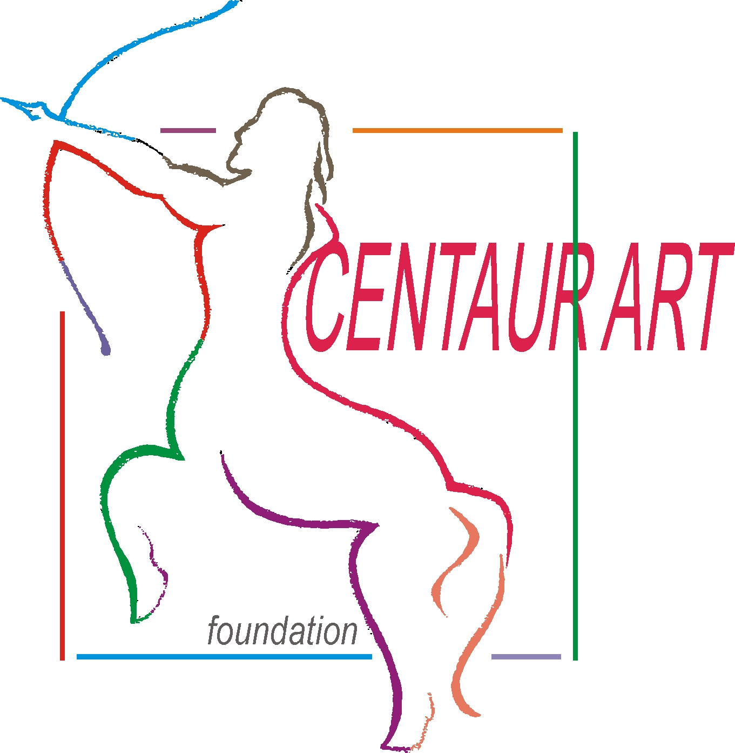

Уважаеми Колеги,

ФОНДАЦИЯ „КЕНТАВЪР АРТ”

Стартира организирането на трето издание на ПСИХОДРАМА ФЕСТИВАЛ, който ще се проведе в град ПЛОВДИВ oт 31.01.2014 г. до 02.02.2014 г.
ОСНОВНА КАУЗА НА ФЕСТИВАЛА Е ПОПУЛЯРИЗИРАНЕТО И РАЗВИТИЕТО НА ПСИХОДРАМА МЕТОДА И НЕГОВИТЕ ПРИЛОЖЕНИЯ СРЕД ПО-ШИРОКА ПУБЛИКА:
- сред професионалистите, работещи с хора - специалисти от сферата на психотерапията, психологията, психиатрията, социалната работа, педагогиката;
- сред по-широки кръгове от хора на изкуствата /приложни, театрални, музикални, други/;
- сред професионалисти в различни видове обучителни практики, комуникативната и мениджърската сфери, бизнеса, студенти, др.
В рамките на Фестивала ще се представят и изследват алтернативни методи за групова и индивидуална работа с хора, през погледа на водещи с достатъчна подготовка в психодрама метода. Предвидена е и Програма „Отворени врати”, в която биха могли да се включат водещи с различен професионален опит, изкушени от Психодрама метода. Ще се търсят възможности за създаването на фестивален дух и атмосфера чрез различни прояви.
ВЪВ ВРЪЗКА С ГОРНОТО, КАНИМ КАТО ВОДЕЩИ НА УЪРКШОПИ ВЪВ ФЕСТИВАЛА ВСИЧКИ ЖЕЛАЕЩИ, КОИТО ИМАТ ОПИТ В ОБЛАСТТА НА ПСИХОДРАМАТА И / ИЛИ СВЪРЗАНИ МЕТОДИ (ПЛЕЙБЕК-ТЕАТЪР, ФОРУМ ТЕАТЪР, ИМПРОВИЗАЦИОННА ДРАМА, КРЕАТИВНИ ТЕРАПИИ, ГРУПОВА АНАЛИЗА, ИНДИВИДУАЛНА ПСИХОАНАЛИТИЧНА ПСИХОДРАМА и др.) И ЖЕЛАЯТ ДА ПРЕДСТАВЯТ И/ИЛИ ИЗСЛЕДВАТ ОПРЕДЕЛЕНА ТЕМА.
Към поканата прилагаме формуляр - регламент за водещи.
ЗА ИНФОРМАЦИЯ И КОНТАКТИ:
Е-mail: centaur_art@abv.bg; тел.: 0898 994300; Facebook: Фондация Кентавър Арт ; http://centaur_art.ngobg.info

ФОНДАЦИЯ „КЕНТАВЪР АРТ”
гр. Пловдив
6.09.2013 г.

